我的电子报刊教学设计
教学目标：
- 综合且熟练的运用图片、文本框等WPS文字处理知识对文档内容进行图文混排操作，形成一个完整的作品。
- 学会使用“在线艺术字转换器”制作艺术字，并会在文档中插入和编辑。
- 培养学生的审美情趣及创造能力。
教学重难点：
重点：熟练运用WPS文字处理知识完成作品。
难点：“在线艺术字体转换器”的使用。
学情分析：
教学对象为小学五年级学生，我通过一个个任务来驱动他们探究学习、协作学习，使他们在有效的时间内达到预定的教学目标。学习本课之前，学生基本掌握了文档的排版、段落排版和插入文本框、图片、自选图形等对象的方法。本课通过引导学生制作电子报刊，让他们经历完整的制作过程，灵活应用Word知识，体验运用Word处理的整个过程，形成主动学习和使用信息技术的态度。
教学过程：
- 激趣导入
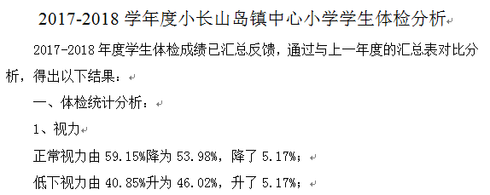
眼睛是人类感官中最重要的器官，它能帮我们不断获取外界信息，它还有“心灵的窗户”之称，足以见得眼睛的重要性。可是，近几年，青少年儿童的近视眼的发病率越来越高，就拿我们学校来讲，17年就比16年的近视眼发病率高出了5.17%。因此，兼职校医的我呢想在今年第23个全国爱眼日到来之际制作一些电子报刊，向学生、家长以及老师们宣传“爱眼护眼”的知识，可是老师最近工作很忙，只搜了些文字、图片等素材，这节课老师想请同学来帮老师完成电子报刊的制作好吗？

- 交流
我们在四年级的时候也制作过电子报刊，请问你们还记得，那时都用哪些元素对报刊进行布局、美化的？（出示四年级的教材图）
学生回答：文本框布局、艺术字、图片、形状、文字编辑对话框等……
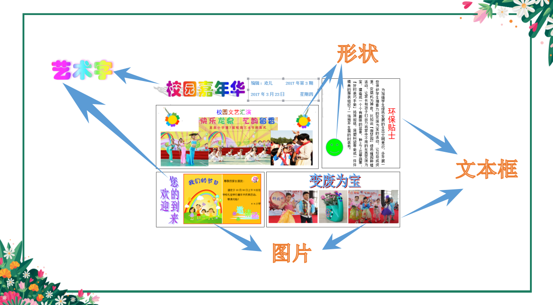
- 自主探究
为了让电子报刊更加美观，更具吸引力，我们今天使用图片来代替文本框布局电子报刊的版面好吗？
你们的桌面上，有个“半成品”文件夹，这里有老师制作的几个只插入了背景的小报半成品，请同学们选一个帮老师完成，为了降低最终作品的重复率，请每组一号组员选择“半成品1”、二号组员选择“半成品2”依次类推。
接下来，我们来看一下，自学要求。
- 学生自学，尝试操作，教师巡视。
- 学生到教师机演示，教师补充讲解。
- 学生完成操作。
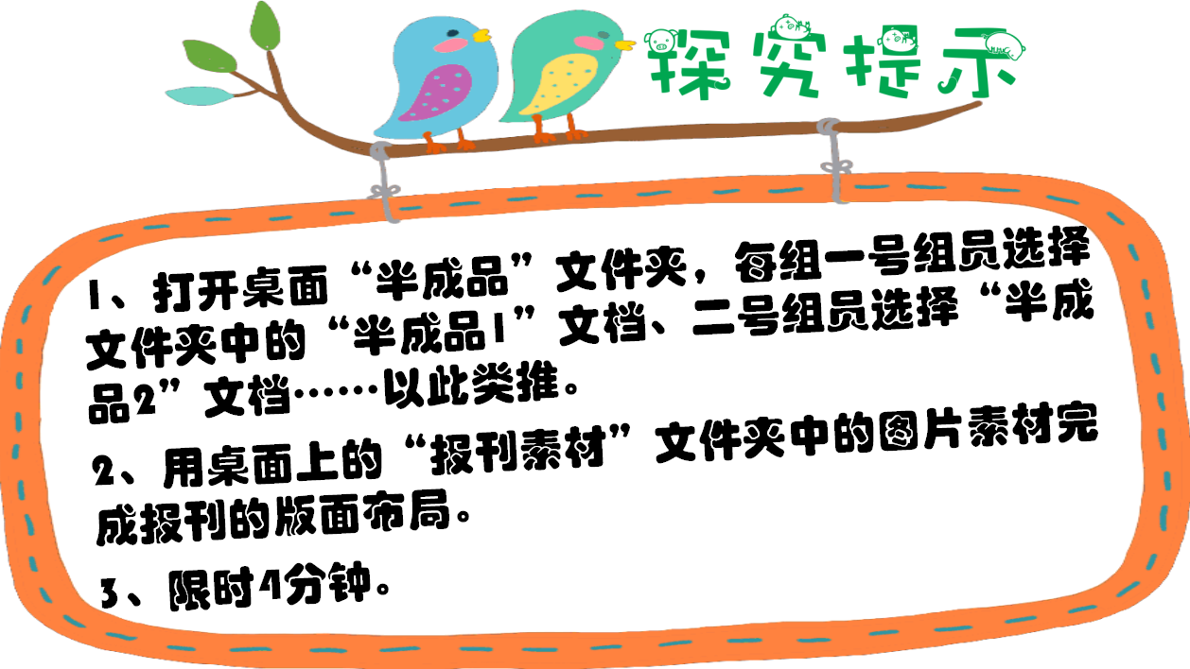

- 合作探究
1、确立题目
版面布局好了，我们是不是要确立报刊的题目？老师这里有几个题目，你们选一个，如果自己有更好的创意，可自行确立题目。
2、艺术字生成器
题目确立好了，我们就要把它加入到报刊中对不对？你们想用什么来插入标题？（艺术字？文本框？）
这些，我们之前都学过是吗？我们今天来学个新鲜的，高级点的——自己来制作艺术字感兴趣吗？
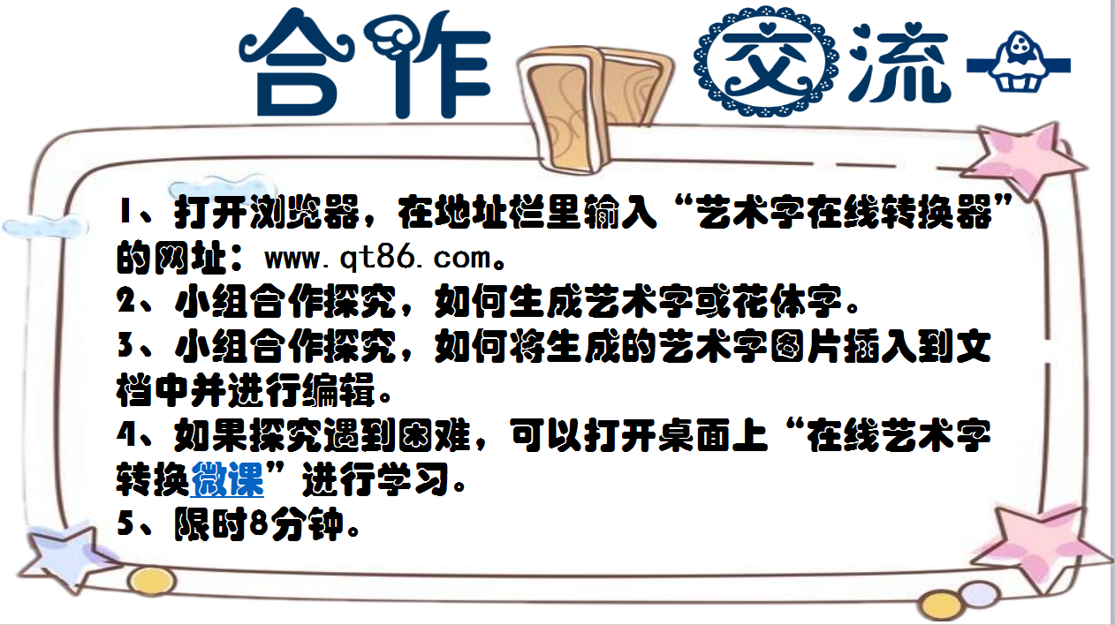
那就请同学们跟着老师的提示，小组合作探究“艺术字在线转换器”的使用。请同学们看一下本部分的合作交流提示。
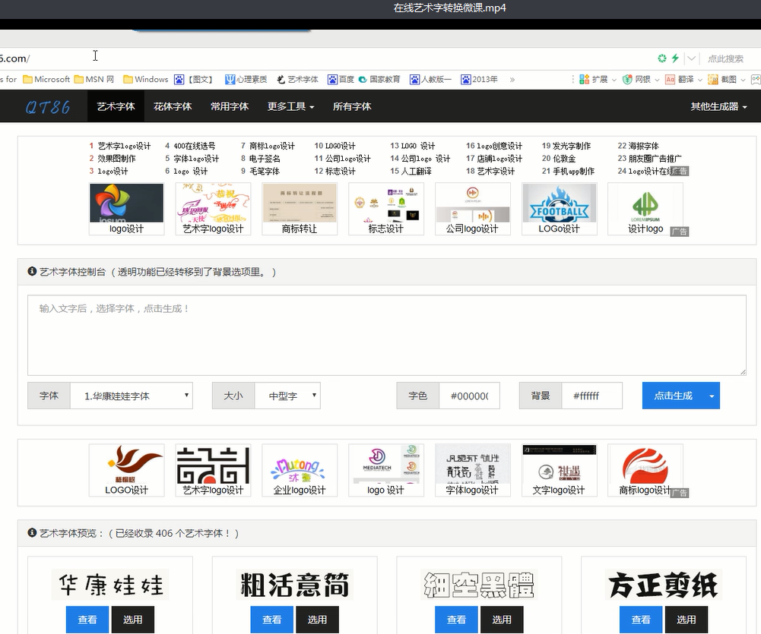
3、丰富文字内容
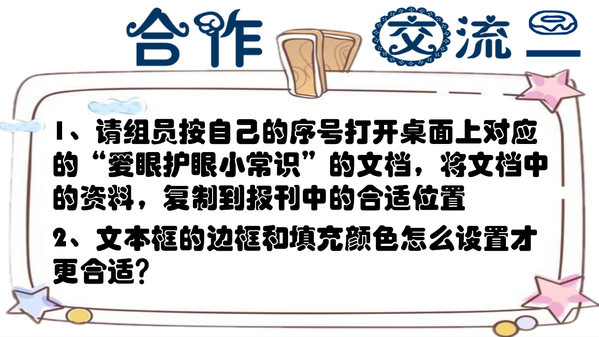
题目、版面布局好了，接下来要做什么？（添加和版块的内容）
老师已经把文字资料都收集好了，你们将老师收集好的文字复制到各版块中，就可以了！可以直接复制吗？那怎么才能完成？
请同学们同伴互助完成，请看任务提示。
师：文字可以直接粘贴到图片上吗？可以借用什么工具？
- 完善作品
请同学们对自己作品进行最终的修饰与调整，可以在合适的位置上插入图片等。
- 作品展示评价
- 谈收获
经过一节课的学习，智慧树上也结满了果子，请同学们将桌面上“智慧树”动画文件打开，根据自己的实际情况在智慧树上摘取你这节课的收获，看看谁的篮子最满！
